Instalación de PHP en AWS
Comprobación del mapa de recursos.
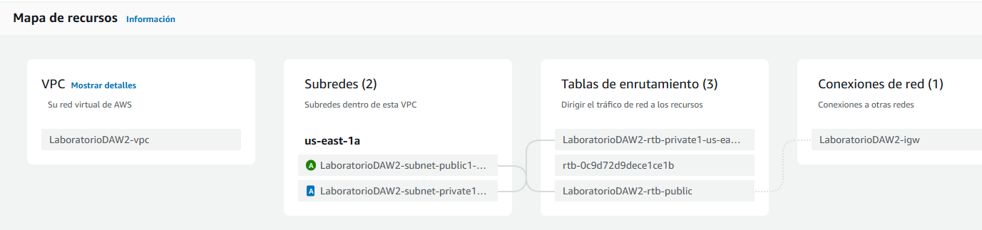
Arrancamos la instancia y nos conectamos a ella mediante ssh por cmd.
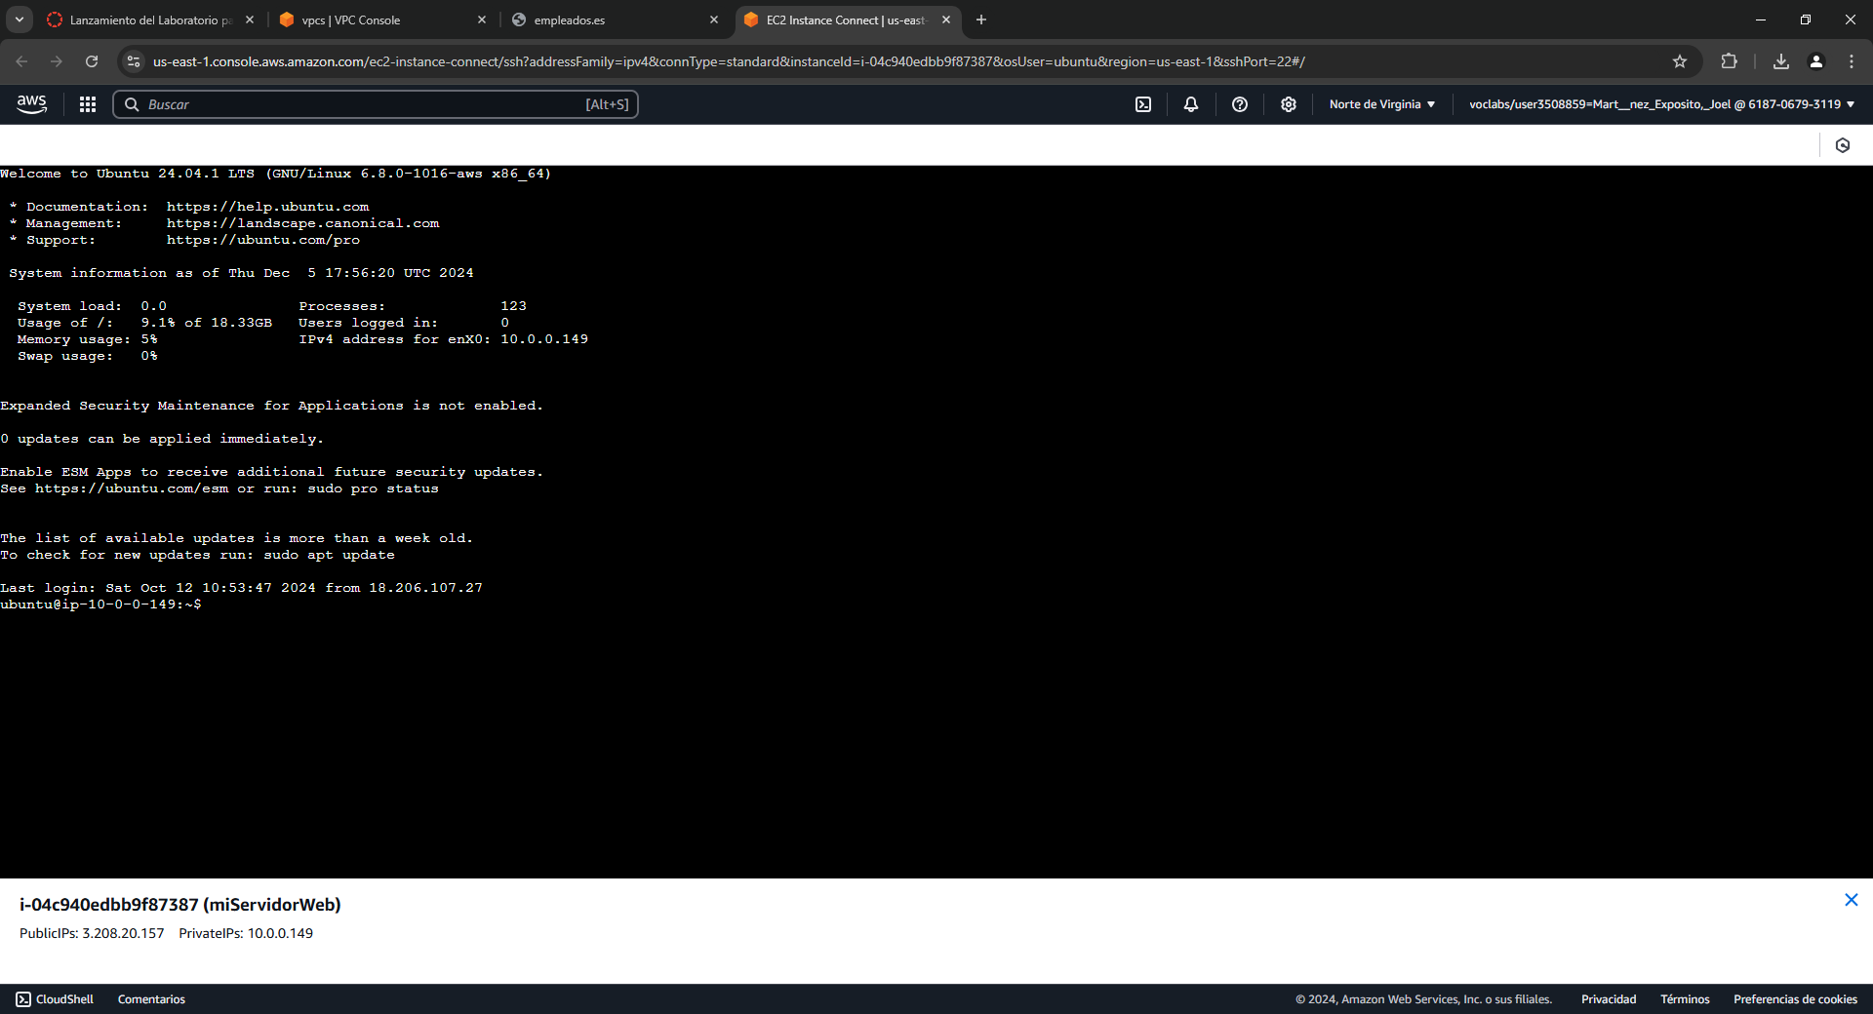
Una vez conectado comprobamos que apache esta activo
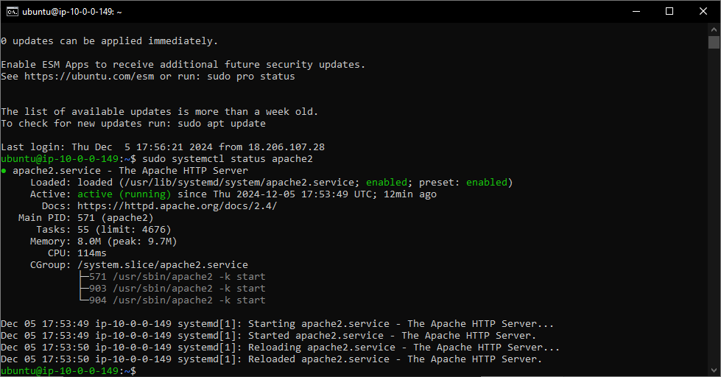
Si apache esta activo iremos con el navegador a la dirección publica y nos aparecerá el html que creamos anteriormente.
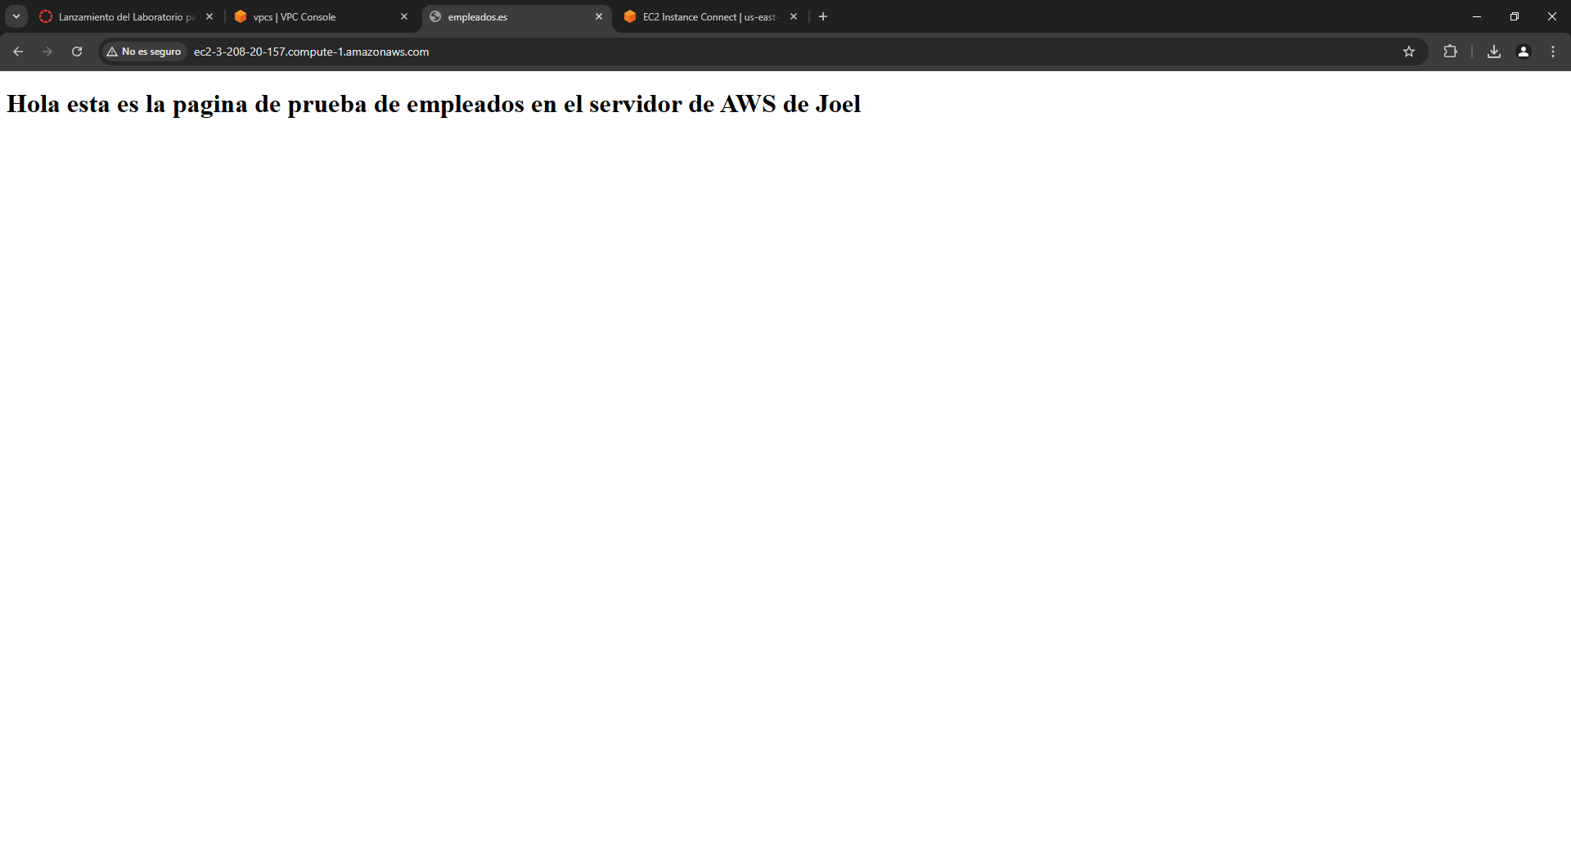

Comprobamos que UFW esta instalado y asegurarnos de que tenemos OpenSSH y Apache.
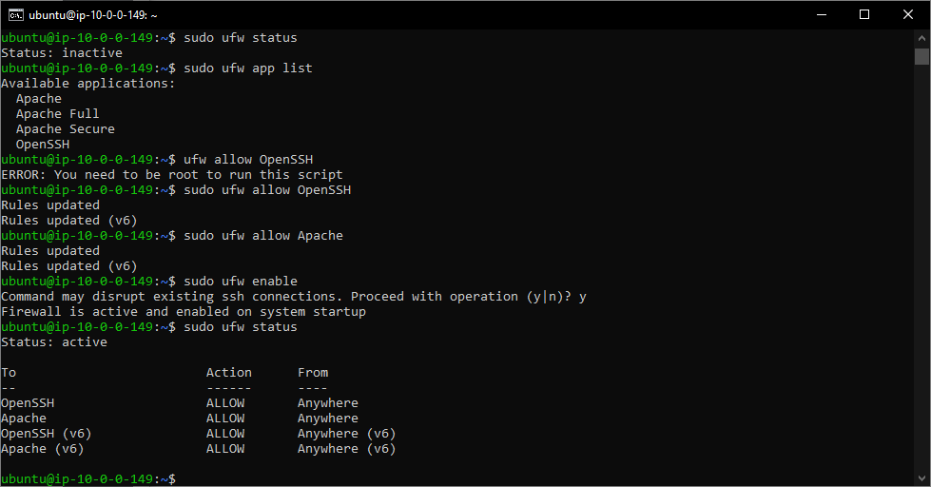

Volvemos a la pagina para comprobar que nada ha cambiado.
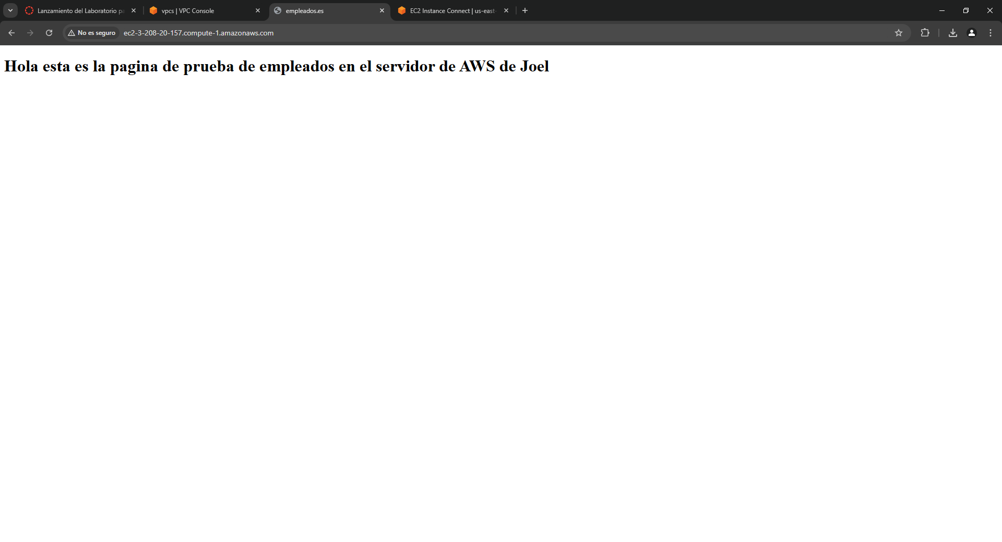
Ahora instalaremos php para ello primero vamos a comprobar que el sistema esta actualizado e instalaremos php.
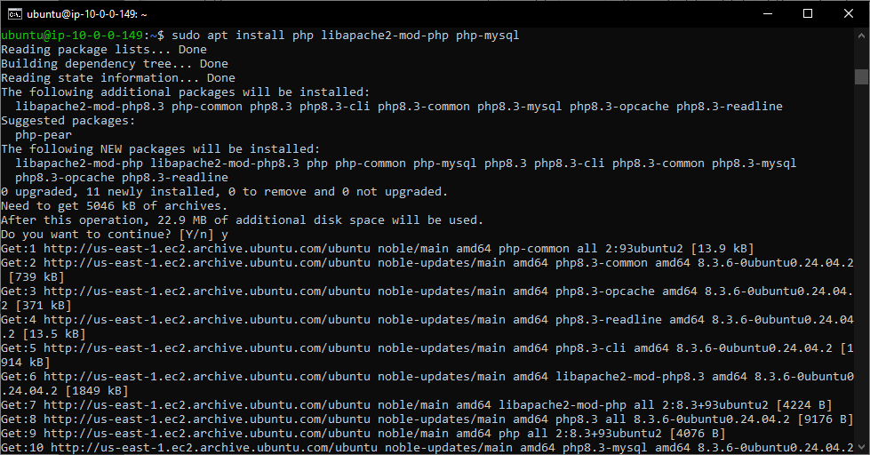
Vamos al fichero de configuración de php.
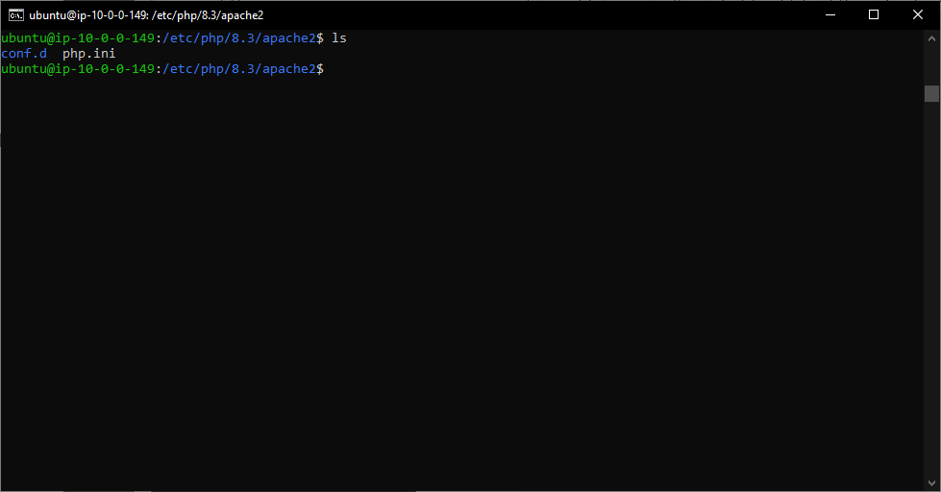

En el fichero de configuración deberemos descomentar algunas instrucciones y realizar cambios. Deberíamos modificar la zona horaria del servidor (date.timezone) , la configuración para implementar un entorno de desarrollo y activar diferentes librerías. Para ello modificamos lo siguiente en el archivo php.ini:
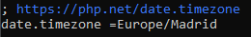
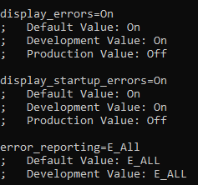
date.timezone=Europe/Madrid: Establece la zona horaria predeterminada utilizada por las funciones de fecha y hora en PHP.
display_errors= On: Muestra los errores directamente en el navegador o salida estándar.
display_startup_errors= On: Muestra errores que ocurren durante la fase de inicio de PHP (como carga de extensiones o configuración).
error_reporting= E_All: Configura el nivel de errores que serán reportados. E_All indica que se mostrarán todos los errores, advertencias y avisos.
extension=curl: Habilita la extensión cURL, que permite realizar solicitudes HTTP desde PHP.
extension=zip: Habilita la extensión ZIP, que permite trabajar con archivos comprimidos (crear, leer y extraer archivos ZIP).

Creamos un fichero info.php en el directorio raíz de nuestro host virtual.
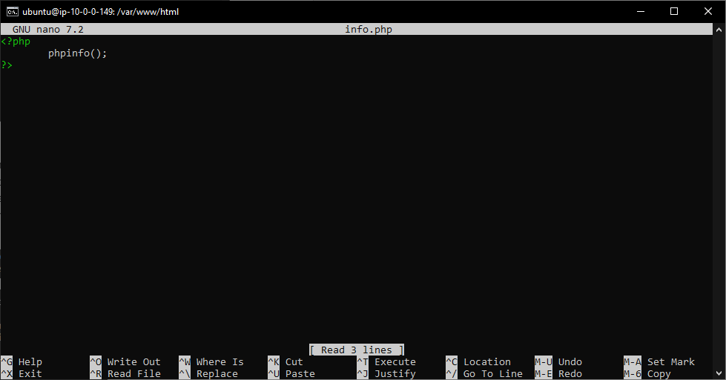
Ahora volveremos a la pagina y añadiremos /info.php para ver la configuración de php
